ACO Flachdachabl. Variant-Jet DN50 DN50/90Grad/2-tlg. /Luftschleuse

ACO Haustechnik

Eigenschaften

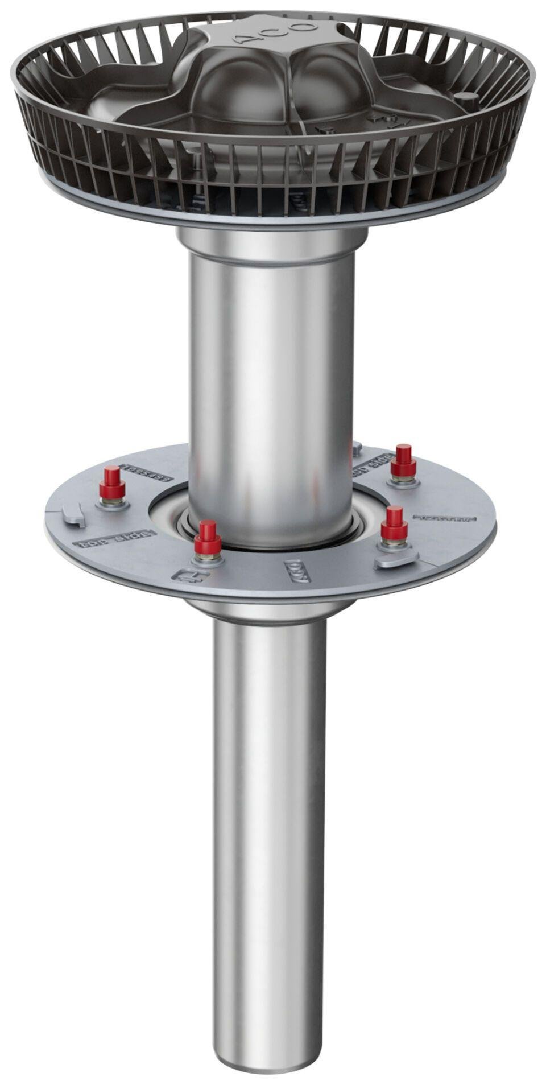

GTIN:

4002626964120

HAN:

1619.20.60